패치자동화 시나리오
및 클라이언트 사용방법

서버구성

테스트를 위한 서버의 구조와 제한은 아래와 같습니다.
http서버 데몬과 ftp서버 데몬이 설치되어 있다.
HTTP서버주소: http://172.20.42.24 또는 http://msdn-special/
FTP서버주소: ftp://172.20.42.24 또는 ftp://msdn-special/
FTP ID/PW: ftp_user/p@ssw0rd
HTTP에서의 보이는 디렉토리 구조는 FTP의 디렉토리 구조와 같으며 HTTP에서는 파일들이 읽기전용으로 FTP에서는 계정의 권한으로 읽기/쓰기가 가능하다.

서버디렉토리 구성
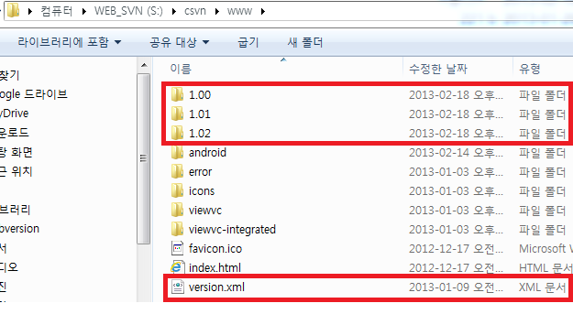
WWW(FTP)
+-- version.xml
|-- 1.00
| +-- AngryBots.unity3d
|
|-- 1.01
| +-- KamikazeBuzzer.unity3d
|
+-- 1.02
+-- KamikazeBuzzer.unity3d
버전별로 AssetBundle의 이름이 중복 될 수 있으며 이를 히스토리로 관리하고 가장 최근의 특정 Asset을 선별하여 로딩하기 위해서 서버에서는 위와 같이 디렉토리 구조로 패치 파일들을 관리한다.
Version.xml파일 구조에 대해서는 기존에 배포한 “Unity3D에서 Patch시스템 구현.doc” 문서를 참고한다.

패치메이커
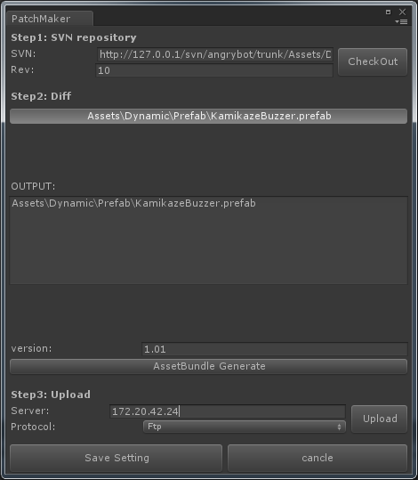
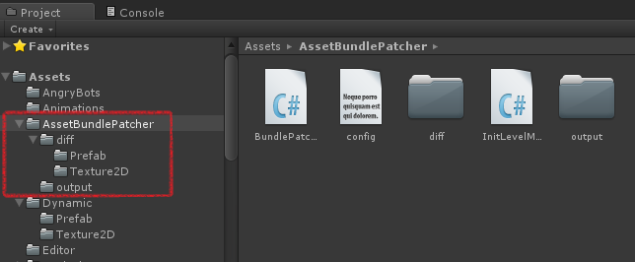

동작시퀀스
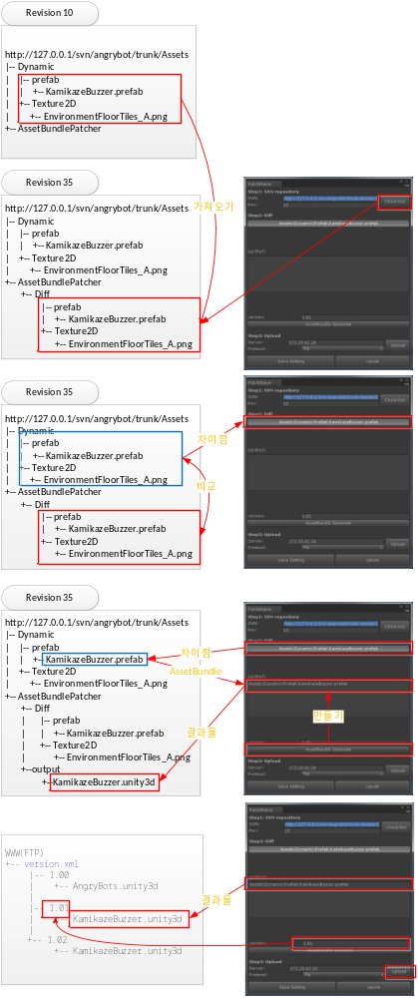

클라이언트 공통모듈

전재:
-APK내에 포함된 Default Scene에서 version.xml에 있는 AssetBundle을 모두 로컬에 캐싱한다.
-상위 버전의 AssetBundle이 패치로 올라오면 기존 버전의 같은 이름 캐쉬를 삭제하여 로컬에는 같은 이름의 AssetBundle은 최신버전 하나만 존재한다.
-클라이언트에서는 자신이 사용할 Asset의 이름과 타입을 알고 있다.
-클라이언트 공통모듈에서는 AssetBundle을 반환하며, prefab의 Instantiate나 texture의 mapping등의 AssetBundle의 type별 활용과 unload는 클라이언트에서 관리한다.

동작:
-클라이언트 공통 동작모듈은 싱글톤으로 구성된다.
-version.xml을 버전별로 오름차순으로 정렬한다.
-클라이언트에서 Patch.get(“KamikazeBuzzer”)로 에셋을 요청한다.
-오름차순으로 정렬된 리스트의 파일 이름중 요청과 매칭되는 첫번째 파일이 최신 버전 패치파일이다.
-파일을 찾으면 http://서버주소/버전/에셋이름.unity3d 란 이름이 생성된다.
-아래와 같은 방식으로 AssetBundle을 클라이언트에 반환한다.
Class Patch(){
Public AssetBundle get(string AssetName)
{
AssetBundle bundle = new AssetBundle();
String url = 서버주소+”/”+버전이름”+”/”+AssetName+”.unity3d”;
WWW www = WWW. LoadFromCacheOrDownload(url,1);
bundle = www.AssetBundle;
return bundle;
}
}

개발편의성
개발을 진행하는 동안은 unit editor플레이어를 통하여 테스트하고 개발하게 된다.
-AssetBundle에 대해서는 정상적으로 동작하나, Streaming AssetBundle에 대해서는 system crash가 발생한다.
-#if UNITY_EDITOR 전처리기를 이용하여 Streaming Asset은 캐싱과 로드를 하지않고 Build setting에서 enable하여 사용하여야 함.
-android와 editor player상에서 캐시 디렉토리가 달라지기 때문에 APK에 들어가는 InitLevelManager.cs에서 플랫폼별로 캐쉬를 관리하는 일을 모두 전담한다.

논의사항
-현재 Default Scene과 xml은 AssetBundle에 대해서만 고려가 되어있으나 DB를 비롯한 binary파일을 다운받는 구조가 추가되어야 할까?
-사용하지 않는 asset에 관해서 지우는 구조를 역시 위의 부분에 추가해야 할까?
-build setting에서 APK에 포함될 Scene을 enable/disable시킬수 있으나 이를 적용할 시점에 대한 논의 필요

